INSTITUTO FEDERAL DE EDUCAÇÃO, CIÊNCIA E TECNOLOGIA DO

RIO GRANDE DO SUL

CAMPUS CANOAS

TECNOLOGO EM ANÁLISE E DESENVOLVIMENTO DE SISTEMAS

gABRIEL nUNES DE sIQUEIRA

Raul steffen lacerda

THIAGO GOULART BARBOSA

Economee – Plataforma para planejamento financeiro pessoal

Canoas, 27 de junho de 2021.

gABRIEL nUNES DE sIQUEIRA

Raul steffen lacerda

THIAGO GOULART BARBOSA

Economee – Plataforma para planejamento financeiro pessoal

Projeto feito para a aplicação de práticas e metodologias aprendidas ao decorrer do curso de análise e desenvolvimento de sistemas do Instituto Federal de Educação, Ciência e Tecnologia do Rio Grande do Sul – Campus Canoas.

Profª. Daniela Remião de Macedo

Canoas, 27 de junho de 2021.

# LISTA DE FIGURAS

Figura 1 - Casos de uso 7

Figura 2 Modelo ER 8

Figura 3 - Tela de login 9

Figura 4 - Tela inicial para usuário 10

Figura 5 - Tela de login em dispositivos móveis 11

Figura 6 - Tela de transações em dinheiro 11

Figura 7 - Gráficos com valores lançados pelo usuário durante a utilização da aplicação. 12

Figura 8 - Tela da fatura do cartão de crédito 12

Sumário

RESUMO Erro! Indicador não definido.

LISTA DE FIGURAS 3

1 Introdução Erro! Indicador não definido.

2 Objetivos 6

2.1 Geral 6

2.2 EspecÍficos 6

3 Metodologia 7

3.1 Modelagem do sistema 7

**3.1.1** Casos de uso 7

**3.1.2** Modelo ER 8

**3.1.3** Prototipos de Tela 9

3.1.3.1 Desktop 9

3.1.3.2 Mobile 11

4 Construção da plataforma 13

4.1 Ferramentas utilizadas 13

5 Cronograma 14

6 Referências Erro! Indicador não definido.

Glossário 16

# idealização e introdução

A idealização do projeto de um planejador financeiro se deu pela equipe a partir de comentários sobre a problemática de outros serviços já disponíveis para o mesmo fim, o que nos impossibilita um acompanhamento certeiro de nossos gastos e ganhos ao longo do tempo; tais como as muitas opções de funcionalidades, cobrança para ferramentas primordiais, problemas de usabilidades em certos dispositivos, dentre outras.

Tivemos então a curiosidade e a oportunidade de nos aprofundarmos nos estudos sobre o que podemos fazer para que possamos controlar tais dados de forma segura, rápida e de qualquer lugar.

# Objetivos

O projeto Economee tem como objetivos geral e específicos.

## Geral

Implementação de uma solução para planejamento financeiro pessoal com ferramentas tecnologias que auxiliem a visualização e compreensão do atual estado financeiro do usuário e a possibilidade de planejamento futuro.

## EspecÍficos

* Pesquisa e compreensão de parâmetros financeiros para boa administração financeira pessoal.
* Melhoria na saúde financeira do usuário.
* Aplicação de métodos ágeis para organização de desenvolvimento de projeto.
* Implementação e teste de plataforma.

# Metodologia

## Modelagem do sistema

Os subtópicos a seguir tratam da modelagem inicial da aplicação e podem vir a sofrer alterações ao longo do desenvolvimento deste projeto.

## Casos de uso

Em pesquisa inicial foram levantadas informações acerca de contas bancárias, cartões de crédito, gastos e ganhos e como estas poderiam ser utilizadas para se ter um planejamento pessoal, junto disso nota-se que informações gráficas são mais bem compreendidas por usuários justificando assim um caso de uso estendido para esta funcionalidade.

Figura 1 - Casos de uso

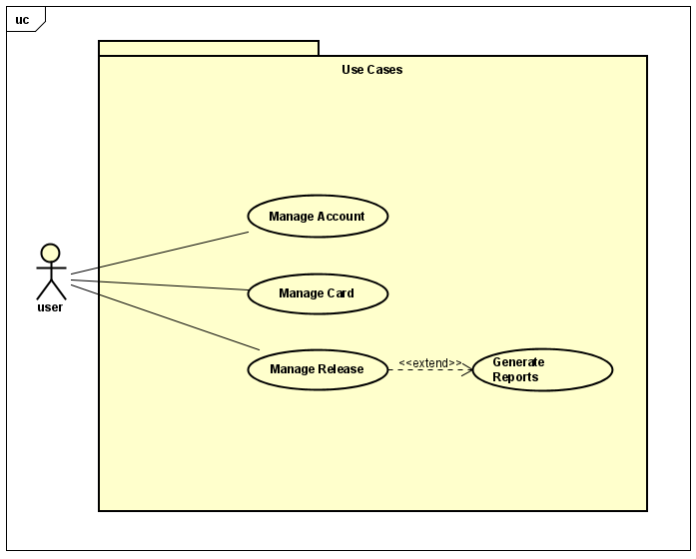

Fonte - Autoria própria dos autores

## Modelo ER

Dada a pesquisa inicial sobre casos de uso foi pensando em conjunto sobre possíveis entidades e atributos que poderiam servir para a criação da aplicação, ao final das conversas chegamos ao consenso do seguinte diagrama:

Figura 2 Modelo ER

Fonte Autoria própria dos autores

## Prototipos de Tela

A partir da criação de casos de uso e do levantamento de entidades/informações úteis para uma aplicação foi pensada a criação de protótipos das telas para o usuário.

## Desktop

As seguintes figuras são referentes aos protótipos de tela para versão WEB – *desktop* da aplicação:

Figura 3 - Tela de login

Fonte - Autoria própria dos autores

Figura 4 - Tela inicial para usuário

Fonte - Autoria própria dos autores

## Mobile

As seguintes figuras são referentes aos protótipos de tela para versão WEB – *mobile* da aplicação:

Figura 5 - Tela de login em dispositivos móveis

Fonte - Autoria própria dos autores

Fonte - Autoria própria dos autores

Figura 6 - Tela de transações em dinheiro

Fonte - Autoria própria dos autores

Figura 7 - Gráficos com valores lançados pelo usuário durante a utilização da aplicação.

Fonte - Autoria própria dos autores

Figura 8 - Tela da fatura do cartão de crédito

# Construção da plataforma

## Tecnologias Utilizadas

## Python

A linguagem para criação do back-end da aplicação será o Python, por ser uma linguagem de fácil e rápida aprendizagem, que conta com leveza e rapidez para análise de dados.

## Django REST Framework

Foi decidido que para a aceleração do desenvolvimento da aplicação faremos uma API que servirá como ponto de consulta, criação, edição e remoção de informações com a interface de usuário, para tanto utilizaremos o Django REST Framework.

## Angular

A tecnologia utilizada para a criação da interface de interação do usuário será o Angular, pois conta com a possibilidade de criação de componentes reutilizáveis e responsivos para o usuário, possibilitando ao time o desenvolvimento da interface *desktop* e *mobile* simultaneamente.

## Oracle

Os dados de usuários serão armazenados em banco de dados Oracle, a decisão foi tomada após recebermos bônus de utilização no serviço em nuvem da companhia e termos conhecimento da robustez, segurança e rapidez deste SGBD.

## Ferramentas utilizadas

## Trello

O Trello será a ferramenta para acompanhamento de tarefas da equipe.

## Figma

O Figma é uma ferramenta de prototipagem de telas acessível por meio da internet e será utilizada para tais fins ao longo do desenvolvimento da aplicação.

## Google Drive

Os arquivos pertinentes ao projeto serão armazenados e compartilhados entre a equipe por meio do serviço de armazenamento da Google.

# Cronograma

12/06/2021 até 11/07/2021 – Desenvolvimento de atividades da Sprint 1.

* Documentação do sistema parte 1
  + Idealização do projeto.
  + Descrição inicial.
  + Criação e organização de tarefas em sistema de planejamento.
* Documentação do sistema parte 2
  + Pesquisa inicial sobre educação financeira.
  + Criação de casos de uso.
  + Criação de diagrama ER.
  + Criação de protótipos de tela.
  + Codificação inicial.
  + Criação de repositório de código.
  + Documentação inicial do projeto.

12/07/2021 até 25/07/2021 – Desenvolvimento de atividades da Sprint 2.

* Desenvolvimento.
  + Interfaces de registro, login, recuperação de conta.
  + Interfaces de inserção de dados da conta, balanço mensal e cartões.
* Resolução de *bugs.*
* Documentação.
  + Atividades, avanços, atrasos, planejamento.
  + Tecnologias.
  + Código

26/07/2021 até 08/08/2021 – Desenvolvimento de atividades da Sprint 3.

* Desenvolvimento
  + Interfaces de inserção de dados da conta, balanço mensal e cartões.
  + Gráficos de visualização de dados.
* Resolução de *bugs.*
* Documentação.
  + Atividades, avanços, atrasos, planejamento.
  + Tecnologias.
  + Código

09/08/2021 até 22/08/2021 – Desenvolvimento de atividades da Sprint 4.

* Resolução de *bugs.*
* Lançamento de versão alpha para utilização junto de pesquisa de usabilidade para grupo reservado de usuários.
* Documentação.
  + Atividades, avanços, atrasos, planejamento.
  + Tecnologias.
  + Código

23/08/2021 até 05/09/2021 – Desenvolvimento de atividades da Sprint 5.

* Documentação do sistema
  + Análise e inserção dos resultados de pesquisa com usuários.
  + Revisão do texto.
* Resolução de *bugs.*
* Criação de apresentação do sistema

06/09/2021 – Apresentação final.

# Glossário

*Framework* – estrutura de classes e procedimentos para desenvolvimento rápido de aplicações.

*Bugs* – erro, ações inesperadas ou fora do comum no programa, site ou plataforma.